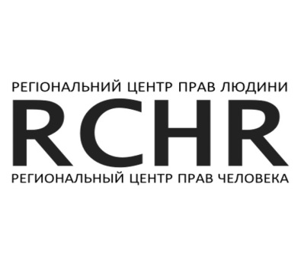

ПРОГРАМА
Круглий стіл
Забезпечення прав людини на спірних територіях. Міжнародний досвід: від теорії до практики.

17 грудня 2014 року, місце проведення: м. Київ, готель «Русь», конференц-зал «Лазурний»

 | 17 грудня, середа
 | 09.30 – 10.00 | Реєстрація учасників
 | 10.00 – 10.30 | Відкриття круглого столу. Вітальне слово  Роман Романов - директор програмної ініціативи «Права людини та правосуддя» Міжнародного фонду «Відродження»  Сергій Заєць – експерт Регіонального центру прав людини  Представник Верховної ради України  Представник Адміністрації Президента  Представник Міністерства юстиції
 | 10.30 – 11.30 | І сесія. Загальні питання функціонування державних інститутів та проблеми ВПО  Модератор – представник УГСПЛ  Марина Салуквадзе, (Грузія), начальник відділу з питань Автономної Республіки Абхазія та колишньої Південно-Осетинської автономної області Міністерства у справах вимушено переміщених з окупованих територій осіб, біженців та розселенню
 | 11.30 – 11.50 | Кава-пауза
 | 11.50 – 12.50 | ІІ сесія. Питання громадянства, свобода пересування  Модератор - Сергій Заєць, РЦПЛ  Яель Роннен (Ізраїль), професор права, Академічний коледж Шаарей Мішпат та Єврейський Університет Єрусалиму
 | 12.50 – 13.50 | Обід
 | 13.50 – 14.50 | ІІІ сесія. Економічні питання: евакуація бізнесу, приватні підприємці, податки, право власності, проблеми спадкування  Модератор – Роман Романов, МФ «Відродження»  Іон Маноле (Молдова, виконавчий директор «Promo-LEX»)
 | 14.50 – 15.50 | IV сесія. Судові питання: здійснення правосуддя, виконання судових рішень, виконання рішень Європейського суду з прав людини  Модератор- Дарья Свиридова, УГСПЛ  Представник FIDH (уточнюється)
 | 15.50 – 16.00 | Закриття круглого столу, підведення підсумків
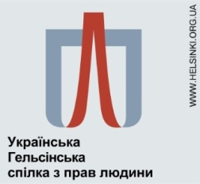
Партнер заходу: Українська Гельсінська спілка з прав людини

